Les métiers de l’entreprise

Regardez la vidéo et relevez toutes les informations concernant ce métier:

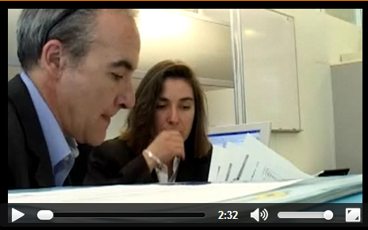
- De quel métier s’agit-il ?

- Présentez la personne qui parle.

- Comment définit-elle son métier?

- Quelle est sa formation ?

- Quel a été son parcours professionnel ?

- Qu’est-ce qu’elle fait dans son métier ?

- Quels sont les avantages de ce métier ? une autre expression pour parler des avantages ?

- Quels sont les inconvénients ? une autre expression pour parler des inconvénients ?

- Quelles sont les qualités requises pour faire ce métier ?

- Quelles sont les perspectives d’évolution dans ce métier ?

Les métiers de l’entreprise - Vidéo 1
RÉPONSES

Regardez la vidéo et relevez toutes les informations concernant ce métier:

- De quel métier s’agit-il ? Économiste.

- Présentez la femme qui parle. Karen Dewulf, 27 ans, Diplôme d'ingénieur civil des Mines
- Expérience : 5 ans
- Paris (75)

- Comment définit-elle son métier? Le métier d’économiste c’est beaucoup de prévision et aide à la décision. Elle travaille sur des données chiffrées, sur ordi, elle regroupe et analyse les données pour faire des synthèses qui vont aider les dirigeants à prendre une décision ou à prévoir l’avenir et construire leur stratégie. Elle a travaillé sur le projet de loi postale en 2005.

- Quelle est sa formation ? Elle a commencé par l’École des mines + DESS en gestion de l’information.

- Quel a été son parcours professionnel ? Commence par cabinet de conseil, une mission pour la Poste

- Qu’est-ce qu’elle fait dans son métier ? Elle n’a pas de journée type.
Par contre il y a des tâches qui se répètent : comme la collecte de données, chercher les infos pour les interpréter. Par ex dans les bureaux de poste : chercher les chiffres d’Affaires des bureaux, le temps de travail et nombre de guichetiers. Tout cela se trouve dans de différents systèmes d’information, elle doit donc aller voir chaque responsable de système d’information pour les réunir et synthétiser les données afin de présenter une vision globale, une vision d’ensemble aux dirigeants.

- Quels sont les avantages de ce métier ? Les + : être au niveau de la prise de décision de l’entreprise et toucher à tous les secteurs de l’entreprise.

- Quels sont les inconvénients ? Les – : travail de bureau, assise toute la journée

- Quelles sont les qualités requises pour faire ce métier ?
Il faut avoir de la curiosité, rigueur, et une bonne dose d’autonomie.

- Quelles sont les perspectives d’évolution dans ce métier ? Travailler sur des projets plus importants, de gagner compétences différentes de management d’équipes, de travailler en externe dans un cabinet extérieur de conseil par exemple.

